# 快速排序

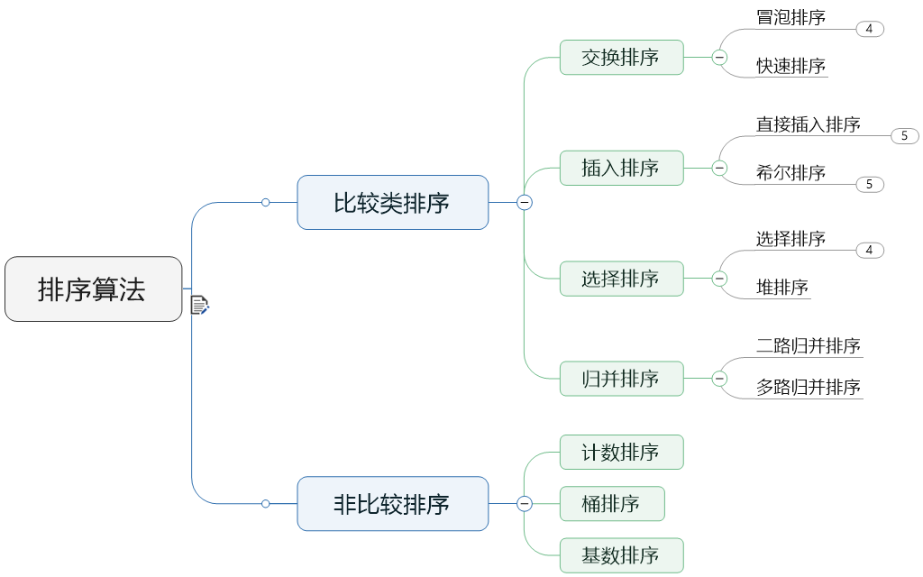

## 基本思想

快速排序是对冒泡排序的一种改进，基于分治法思想。它的基本思想是：通过一趟排序将序列划分成两个独立的部分，其中一部分的所有数据比另一部分的所有数据都小，然后对两部分数据重复上述划分过程，整个排序过程可以递归进行。

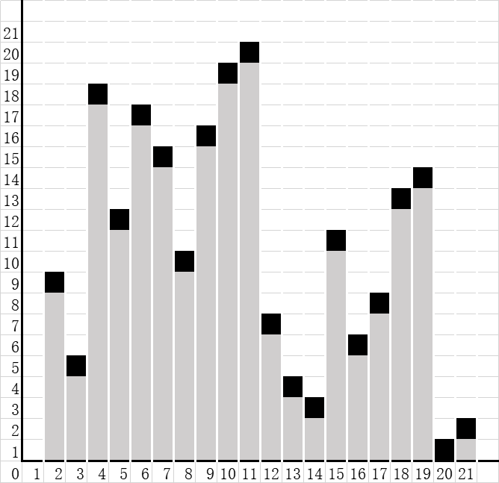 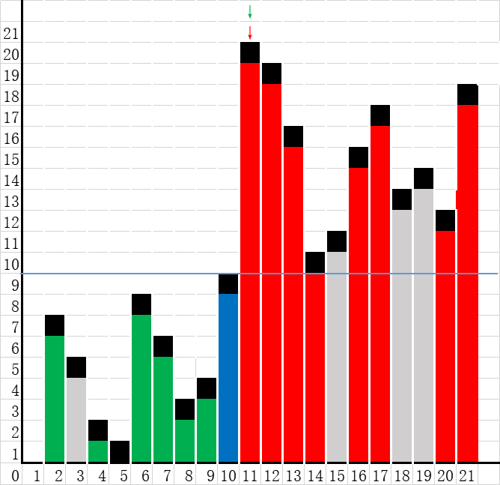

图1,2 划分前后

## 基本过程：

1. 从序列选取一个元素作为基准元素（基准元素的选取可能影响排序效率）；
2. 使用基准元素将序列划分成两个子序列；
3. 如果子序列包含的元素超过两个，对子序列重复上述过程；

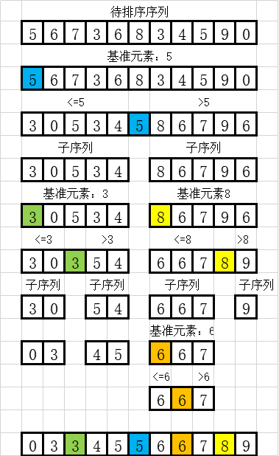

## 思考

1. 快速排序为什么叫快速排序？它是所有排序算法里面性能最好的吗？快速排序适合在什么情况下使用？

快速排序的性能在所有排序算法里面是最好的，数据规模越大快速排序的性能越优。极端情况下，快速排序的性能会退化到O(n2)，如果能够提前直到极端情况，可以使用较为稳定的归并排序。

1. 快速排序之所以快速，依赖于算法中的哪个部分？

快速排序的优越性在于没有多余的比较，总体的比较次数减少。

1. 最好情况？最坏情况？（以升序排序为例）

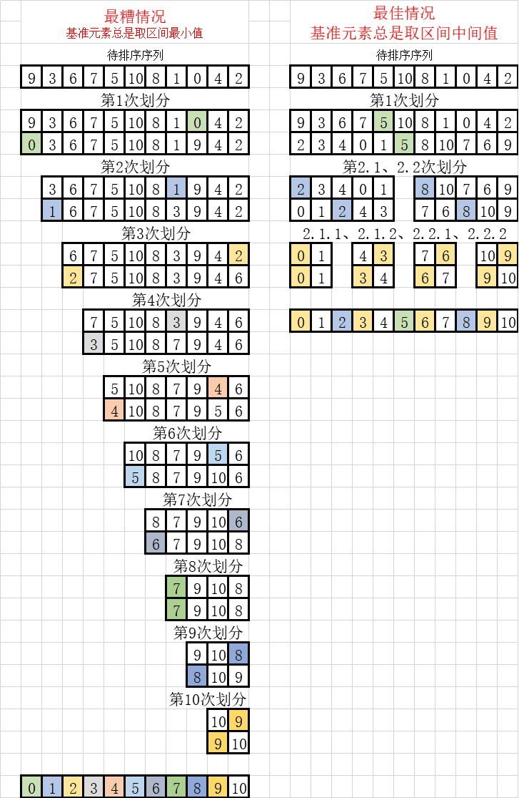

上文曾经提到，基准元素的选择，将会影响排序的效率，最坏情况，每次选择的基准元素都是区间最小值；最佳情况，每次选择的基准元素都是区间中间值。

最坏情况：

最坏情况下，总共进行n-1次划分。

第i次划分时，区间长度为n-i+1（等差数列，通项公式Ai = A1+(n-1)d），进行n-i次比较。

总共进行n(n-1)/2次比较（等差数列求和），时间复杂度O(n2)。

最佳情况：

最好情况下，共进行n次划分。

时间复杂度O(nlogn)。

平均时间复杂度：O(nlog2n)